De Roddelquiz 14

1. **Waarom claimt Eva Simons dat ze slaaf is geweest?**

* Haar ouders hebben haar vroeger als stofzuiger in de wasserette laten werken. Dit ging er zo letterlijk aan toe als het klinkt: ze moest kruipend over de grond en al het stof en alle kruimels opzuigen met haar neus of mond
* Ze heeft als tuinman op de ‘plantages’ van Tim Douwsma gewerkt. Douwsma bezit enkele hectare grond op de zandvlakte van de Veluwe waar Simons blijkbaar 7 dagen in de week 16 uur per dag in de stekende zon moest werken. Daarom heeft ze het nu ook aan haar rug
* Ze heeft als swiffer in het huis van de familie Latooy gewerkt. Ze lieten haar met haar tong over de vloer, planken, kasten, tafels, stoelen, etc… totdat ze al het vocht en vuil hat geabsorbeerd
* Haar ouders hebben haar vroeger als wasmachine in de wasserette laten werken. Niemand weet hoe dit er precies aan toeging maar Simons claimt nog steeds duizelingen te krijgen en het sop te proeven

1. **Wat zijn volgens Duki de twee waarden van familie?**

* Familie laat je nooit in de steek
* Familie vergeet je nooit
* Familie steek je een mes in de rug
* Familie steunt elkaar alleen in de goede tijden
* ‘Homo’

1. **Welke vreselijk iets heeft Domien Verschuuren gedaan?**

* Hij heeft een bang hert in zijn tuin afgeschoten
* Hij heeft zich met zijn volle gewicht op een springkussen gestort en daardoor de kleuters die erop sprongen meters de lucht in gelanceerd en eentje geplet
* Hij heeft het slavernij verleden van Eva Simons vergelijkt met het slavernij verleden van Vincent Vianen
* Hij heeft een jeneverbes gevoerd aan een jakhals

1. **Afbeelding met tekst, overdekt, persoon, voedsel

   Automatisch gegenereerde beschrijvingAfbeelding met overdekt, persoon

   Automatisch gegenereerde beschrijvingWat is geen reden waarom Paulo Londra momenteel onder gloeiend heet vuur ligt?**

Na zijn lunch bij de Mac deelde hij deze foto met het bijschrift: ‘Personeel van de Mac is zelf ook niet vies van een frietje’

Hij heeft Ed Sheeran ‘slaaf van de consumptiemaatschappij’ genoemd

Er is op camera vastgelegd hoe hij een beker kuste tijdens een interview

1. **Welk ‘spel’ lukte het mimespeler Petey niet om te spelen op 16 oktober 2018?**

* Verstoppertje met buut
* Pokémon Go
* Wie ben ik
* Opstaan met wakker worden

1. **Wat is er nou weer met Simon Keizer gebeurd?**

* Hij vertelde dat hij sinds de amputatie van zijn been geen kleur meer in zijn leven ziet. Iedereen dacht dat hij bedoelde dat hij depressief was, maar hij is lettterlijk kleurenblind
* Hij heeft een hele ongepaste opmerking gemaakt toen hij de quizvraag kreeg: wat is het favoriete drankje van prins James van Peterborough? Simon riep namelijk: ‘Geen idee, een sambucaatje ofzo’… Het publiek riep woest ‘Spa Rood natuurlijk!’
* Hij is gefotografeerd in zijn huis terwijl hij de afwas deed. Toen Keizer door had dat hij gefilmd werd verloor hij de controle en begon te schreeuwen als een gek. Hij bleef de zin: ‘IK WOON NIET IN EEN KIJKHUIS’ maar herhalen. Volgens buurman Frans Bauer was het heel eng

1. 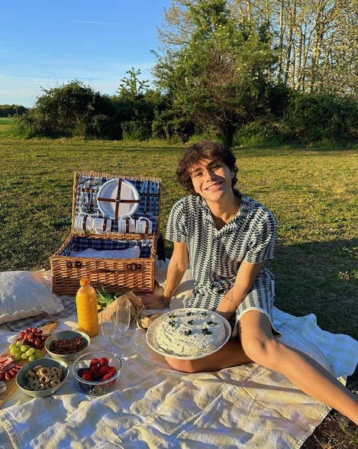**Afbeelding met buitenshuis, boom, hemel, gras

   Automatisch gegenereerde beschrijvingWat ging er mis bij de picknick die Luciano had georganiseerd voor hem en zijn vriend Federico?**

* Luciano bleek allergisch te zijn voor de taart die hij zelf had  
  gebakken. Na 3 happen lag hij stikkend en snakkend naar  
  adem over het grasveld te rollen…
* Een jager zag de twee jongens aan voor wild en schoot
* Luciano scheurde zijn dure nieuwe blouse open aan een   
  hark die blijkbaar ergens in het grasveld lag
* Het was een perfecte zonnige middag totdat er plots een   
  voorbijganger langskwam en op een onheilspellende toon zei: ‘Pas maar op… Een storm komt eraan, net als de vorige keer’. En ja hoor, nog geen vijf minuten later begon het te stortregenen.

1. **Wat is zeer onmogelijk?**

* Onweer en sneeuw tegelijk
* Een zevende macht delen door de wortel van vier
* Van Utrecht naar Urk rijden zonder van baan te wisselen
* Met je hoofd naar het noorden staren en dan de zon zien ondergaan

1. Afbeelding met hemel, persoon, kleding, Menselijk gezicht

   Automatisch gegenereerde beschrijving**Welke souvenir gaat Thijs Boermans in Abu Dhabi kopen voor Robbert Rodenburg?**

* Een Arabische lantaarn
* Perzisch tapijt
* Een shishapijp
* Een kameel
* Traditionele kleding
* Magneetjes voor op de koelkast

1. **Schrijven Tijl Beckand en Wopke Hoekstra met dezelfde hand?**

* Ja, ze zijn allebei rechtshandig
* Ja, ze zijn allebei linkshandig
* Nee, Tijl schrijft met links en Wopke met rechts
* Nee, Wopke schrijft met links en Tijl met rechts

1. **Hoe jaag je een duif weg?**

* Op bewolkte dagen kunnen je ze verjagen met een handlaser of een laserautomaat
* Euromunten neerleggen
* Loop rustig achteruit, maar wanneer het aangeeft dat de beweging hem niet bevalt door grommende geluiden te maken, blijf dan stilstaan tot de duif zelf wegloopt.
* Met sterke geuren van kruiden en specerijen

1. Afbeelding met persoon, Menselijk gezicht, buitenshuis, glimlach

   Automatisch gegenereerde beschrijvingAfbeelding met Menselijk gezicht, persoon, kleding, Kin

   Automatisch gegenereerde beschrijving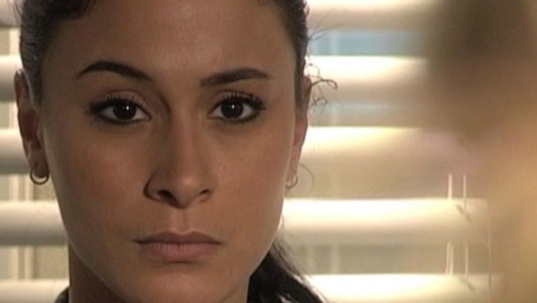**Verbind de persoon met de uitspraak die hij/zij heeft gedaan?**

Aysen Badyar Jordi Inseng Boer Tom Nienke de la Rive Box

‘Vissen en naar mijn dochtertje kijken, dat is wat papa doet in de vakantie’

‘Ik ben niet boos, ik ben dik’

‘Broodje Kroket’

‘Ik ben geen sinaasappel’

1. **Even terug in het verleden graven… Wat was het eerste dat Floris Wolfs zei toen hij Eva van Dongen voor het eerst zag in Pension de Ponti?**

* ‘Wat doe jij hier??’
* ‘Ik heb eens rondgekeken. Er zijn bedden met hoofdeinde. Kun je me vastbinden met mijn vlinderdas.’
* ‘Ik verkleed me als prinses en jij lacht me uit’
* ‘Je bent wie je bent als je alleen bent. En dan dweil je de vloer, maar je bent zo arrogant dat je op me neer kijkt.’

1. **Welke Engelse zin is correct?**

* Oksvold, please judge tenderly of me
* The colount made Rocco woebegone
* The custacin emorts normally through the basy sweeds
* Does the ruthful firehorse really buple in his sleep?
* The worker is the bratitiest jukelox in the history of lamiconds

1. **Als deze jongen Spaans is en deze jongen ook, waarom praten ze dan in het Engels tegen elkaar?**

* Ze wonen allebei in Madrid en in Madrid is Engels de officiële taal, sinds kort
* De twee jongens komen uit verschillende generaties en dan is het wel zo beleefd om in het Engels te spreken
* Dat snappen ze zelf ook niet
* Ze deden een schoolopdracht voor het vak ‘Engels’